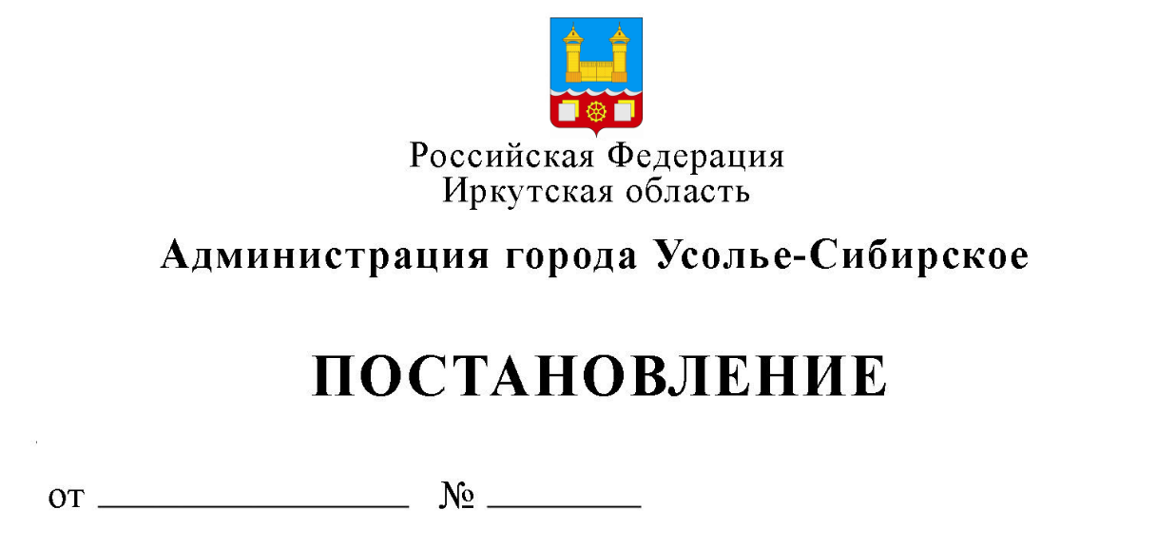

10.03.2021 466
О внесении изменений в муниципальную
программу города Усолье-Сибирское
«Формирование современной городской
среды» на 2018-2024 годы, утвержденную
постановлением администрации города
Усолье-Сибирское от 15.11.2017 № 2495
(в редакции от 15.01.2021 № 50)

В соответствии с решением Думы города Усолье-Сибирское от 28.01.2021 г. № 6/7 «О внесении изменений и дополнений в решение Думы города Усолье-Сибирское от 24.12.2020 г. № 64/7 «Об утверждении бюджета города Усолье-Сибирское на 2021 год и плановый период 2022-2023 годов», распоряжением комитета по финансам администрации города Усолье-Сибирское от 19.02.2021 г. № 12, Положением о порядке принятия решений о разработке муниципальных программ города Усолье-Сибирское, их формирования и реализации, утвержденным постановлением администрации города от 01.08.2019 г. № 1901 (в редакции от 22.12.2020 г. № 2382), руководствуясь ст. ст. 28, 55 Устава города Усолье-Сибирское, администрация города Усолье-Сибирское

ПОСТАНОВЛЯЕТ:

- Внести в муниципальную программу города Усолье-Сибирское «Формирование современной городской среды» на 2018-2024 годы, утвержденную постановлением администрации города Усолье-Сибирское от 15.11.2017 г. № 2495 (в редакции постановлений администрации города Усолье-Сибирское от 24.01.2018 г. № 162, от 28.03.2018 г. № 661, от 20.06.2018 г. № 1198, от 19.07.2018 г. № 1372, от 06.11.2018 г. № 1979, от 21.02.2019 г. № 382, от 29.03.2019 г. № 707, от 06.05.2019 г. № 975, от 03.06.2019 г. № 1300, от 01.08.2019 г. № 1898, от 15.11.2019 г. № 2813, от 20.01.2020 г. № 71, от 02.03.2020 г. № 455, от 01.04.2020 г. № 677, от 29.07.2020 г. № 1344, от 21.09.2020 г. № 1662, от 12.11.2020 г. № 2083, от 15.01.2021 г. № 50) (далее – Программа), следующие изменения:
  - В строке «Ресурсное обеспечение муниципальной программы» Паспорта Программы цифры «275 238 157,78», «55 670 622,84», «42 809 795,64», «9 839 322,84», «47 275 571,69», «8 782 119,18» заменить на цифры «278 598 755,69», «59 031 220,75», «43 145 855,43», «10 175 382,63», «50 300 109,81», «11 806 657,30» соответственно.
  - В строкe «Ресурсное обеспечение подпрограммы» Паспорта подпрограммы «Развитие благоустройства территории города Усолье-Сибирское» на 2018-2024 годы (далее – Подпрограмма) Программы цифры «275 238 157,78», «55 670 622,84», «42 809 795,64», «9 839 322,84», «47 275 571,69», «8 782 119,18» заменить на цифры «278 598 755,69», «59 031 220,75», «43 145 855,43», «10 175 382,63», «50 300 109,81», «11 806 657,30» соответственно.
  - В Разделе 2. «Структура подпрограммы» Подпрограммы Программы слова «Благоустройство дворовых территорий многоквартирных домов в рамках реализации федерального проекта «Формирование комфортной городской среды»», «Благоустройство территорий общего пользования в рамках реализации федерального проекта «Формирование комфортной городской среды»» заменить словами «Благоустройство дворовых территорий многоквартирных домов (Поддержка программ формирования современной городской среды)», «Благоустройство территорий общего пользования (Поддержка программ формирования современной городской среды» соответственно.
  - В пункте 6 Раздела 2. «Структура подпрограммы» Подпрограммы Программы слово «связующее» заменить словом «связывающее».
  - Пункт 6 Раздела 2. «Структура подпрограммы» Подпрограммы Программы дополнить пунктами 3, 4 следующего содержания:
«3. Выполнение работ в рамках реализации проекта «Вся соль Сибири: «Озеро Молодежное», связывающее поколения».
4. Благоустройство территории озера «Молодежное».»
  - Приложение 3 к Программе изложить в новой редакции (прилагается - Приложение 1).
  - Приложение 4 к Программе изложить в новой редакции (прилагается – Приложение 2).
2. Опубликовать настоящее постановление в газете «Официальное Усолье» и разместить на официальном сайте администрации города Усолье-Сибирское в информационно-телекоммуникационной сети «Интернет».
3. Настоящее постановление вступает в силу со дня его официального опубликования.
4. Контроль за исполнением настоящего постановления возложить на заместителя мэра города – председателя комитета по городскому хозяйству администрации города Усолье-Сибирское Шаипову Л.Р.

Мэр города М.В. Торопкин

